* **地点：**

第一张地图 — 布林镇

* **NPC：**

|  |  |
| --- | --- |
| 功能类Npc | 莉莉丝（任务NPC，性别女）：领取任务的NPC  埃布尔（副本NPC，性别男）：帮助进入副本的NPC  多丽丝（商店NPC，性别女）：出售食物、药水、坐骑以及时装等  奥德里奇（装备NPC，性别男）：出售前期低级装备 |

* **NPC位置排布：**

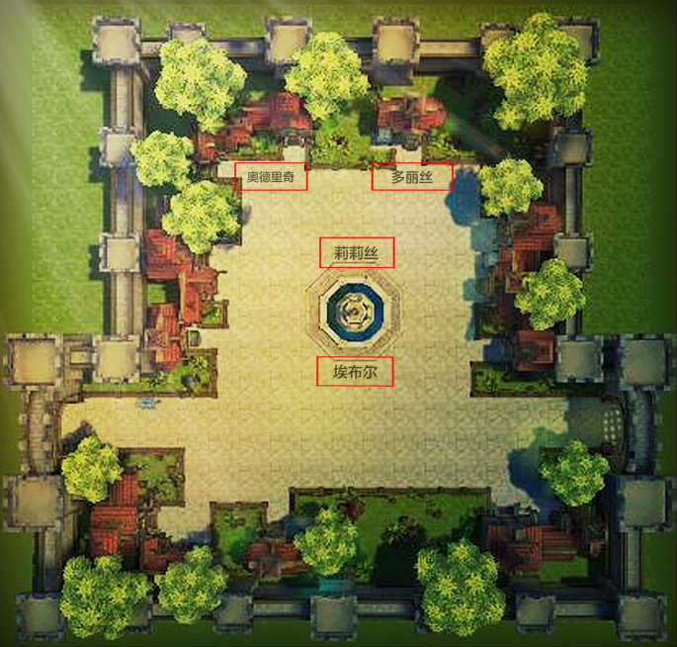

关联系统：

莉莉丝关联任务系统

埃布尔关联任务系统，副本

多丽丝关联商店系统、道具

奥德里奇关联商店系统、装备系统

（具体查看其它相关系统策划案）